Upute za podešavanje bežične veze na iOS uređajima

Na Windows računalo je potrebno instalirati aplikaciju iPhone Configuration Utility Setup sa linka.
Kada se pokrene aplikacija prvo se mora napraviti novi profil.
General kartica se može popuniti proizvoljnim opisnim vrijednostima.

Kartica WIFI se popuni kao što je prikazano na sljedeće dvije slike. Za username i password se unosi AAI@EDU.hr identitet.
Profil je konfiguriran, te ga treba prebaciti na uređaj sa iOS operativnim sustavom (iPhone ili iPad).

Ako je uređaj spojen na računalo USB kabelom, prikazat će se s lijeva pod Devices. Potrebno je odabrati svoj uređaj i kliknuti na Configuration Profiles. Tu se odabere stvoreni profil i klikne install. Na uređaju će se prikazati prozor na kojem također treba kliknuti install.
Ako uređaj nije spojen USB kabelom profil se mora eksportirati gumbom Export. Otvara se novi prozor te se odabere None.
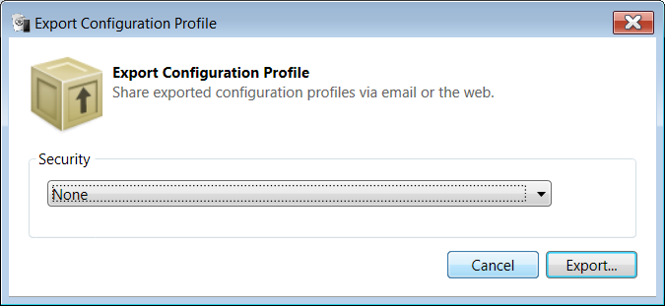
Konfiguracijska datoteka se spremi na računalo, a na uređaj se prebaci bluetooth vezom ili putem mobilnog interneta. Na uređaju se klikne datoteka i odabere install.

